

Office LAN

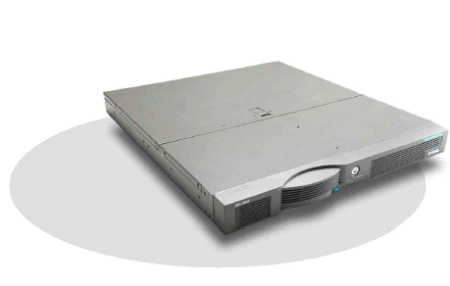 | DNS-6040  Сетевой дисковый массив DNS-6040 - это низкопрофильный, устанавливаемый в стойку сервер, поддерживающий 4 жестких диска и поставляемый с встроенным программным обеспечением и дополнительно поддерживающий RPS backup.
Сетевой дисковый массив с 4-мя отсеками
Сетевые дисковые массивы серии DNS-6040 – это специализированные сервера, предназначенные для решения задач хранения информации в гетерогенных сетях Microsoft Windows NT, 2000, Novell NetWare, Apple Macintosh и Linux, предназначенные для рабочих групп. Это полнофункциональны устройства, включающие как аппаратную так и программную части. Устройства являются эффективной с точки зрения цена/услуги альтернативой файловым серверам. DNS-6040 предоставляют необычайную гибкость и совместимость вместе с простотой установки и настройки. Дополнительная устойчивость к сбоям питания осуществляется с помощью резервного источника питания.

Альтернатива файловым серверам
Поддерживая до 480 GB дискового пространства, DNS-6040 представляет идеальную альтернативу расширению дискового пространства традиционных файловых серверов. Предоставляет аппаратную гибкость и совместимость со всеми наиболее распространенными операционными системами и протоколами. DNS-6040 может быть установлен как часть комплекса традиционного сервера.

4 безотказных отсека для жестких дисков
В отсеки DNS-6040 устанавливаются 4 жестких диска с возможностью организации дискового массива RAID уровня 0,1,5 и 5 с «горячим резервом». При установке дисков IDE с «горячей заменой» DNS-6040 предоставляет
Необходимую для современных сетей гибкость и надежность. Поддерживается перестроение массива on-line и отчет о тесте.

Выгодная цена
DNS-6040 поставляется со встроенным программным обеспечением, необходимым для предоставления доступа к файлам Windows, Novell, Macintosh, Unix/Linux. Такое решение обеспечит возврат средств, необходимых для приобретения специального программного обеспечения для доступа к файлам и поможет избежать проблем с его установкой на файловый сервер. Прозрачный доступ к размещенным файлам для клиентов различных платформ предоставляется сразу при включении питания DNS-6040.

Малое пространство, необходимое для установки
В DNS-6040 использованы новаторские решения в области механического и схемотехнического дизайна, что позволило предоставить большое дисковое пространство в небольшом корпусе. Высота 1U позволяет эффективно размещать устройства в шкафах, добиваясь высокой плотности и эффективности размещения.

Простота установки
Устройство устанавливается быстро и легко и не требует приостановки работы сети. Просто подключите шнур питания, сетевой кабель и включите питание.

Дополнительный резервный блок питания
В стандартной комплектации DNS-6040 имеет встроенный 250W источник питания. Для повышения надежности работы возможна установка дополнительного внутреннего резервного источника питания.

Характеристики

Высота 1U , установочный размер 19”
Легкое управление через интерфейс браузера
Утилита для автоматического назначения IP через DHCP дляWindows (95/98/NT/2000/ME/XP)
Оповещение о работоспособности системы
24 x 7 отказоустойчивый массив
Высокопроизводительный RAID для RAID 0, 1, 5 и 5 с «горячим резервом», перестроение on-line, отчет о тесте
Поддержка 4 жестких диска IDE ATA-66/100 горячей замены с общей емкостью до 480 GB
Поддержка резервного источника питания (для DNS-
6040M)
3 mini-PCI слота расширения: дополнительно устанавливаются SCSI,Gigabit Ethernet, и беспроводная LAN
Поддержка сетей Windows, Novell, Unix, Apple
Поддержка имен файлов, имен пользователей и настроек безопасности для языков с двухбайтовой кодировкой

DNS-6040
Технические характеристики
Аппаратная часть

Форм-фактор
1U , 19” для установки в стойку

Емкость
240-320GB

Источники питания
-2х250W ATX HRP (для DNS-6040M)
-1х250W одиночный блок питания (для DNS-6040)

Жесткие диски
4 диска горячей замены IDE

Разъемы на задней панели
-2хRJ-45 LAN порта
-1хCOM порт (для управления UPS)
-1xSCSI порт (при установке дополнительного адаптера)

Индикаторы на передней панели
-4 для HDD
-2 для LAN
-1 для отображения состояния системы
-1 кнопка перезагрузки системы Reset
-1 кнопка включения питания

Системная плата
Малогабаритная (215 х 146 мм)

Процессор
FC-PGA Socket 370 Intel Celeron

Системный чипсет
- Intel 815EB-82815-B GMCH, 82801-BAICH2
- Встроенный графический контроллер 2D/3D с поддержкой CRT

BIOS
Award 4MB Flash BIOS Plug & Play

Системная память
1 PC133 128MB SDRAM

IDE интерфейс
2 интегрированных IDE контроллера с поддержкой 4 bus mastering ATA-66/100 EIDE каналов

Последовательный порт
1 UART

Сетевые подключения
- 2 порта 10/100Mbps Fast Ethernet
- 82801BA ICH2 встроенный и внешний Intel 82559
- поддержка восстановления после сбоя и транка

Питание
Стандартный ATX

Расширение
3 mini-PCI bus разъема для IDE, SCSI, и Gigabit Ethernet адаптера

Compact-Flash TM
1 IDE интерфейс CompactFlashTM

Мониторинг
- 6 вентиляторов
- 1 контроль температуры CPU

Размеры
- 482.6 mm (19") (W) x 44 mm (1.75") (H) x 490 mm (19.3") (D)
- Глубина 520mm (19.5")

Вес
8кг без жестких дисков

Условия эксплуатации
Температура –10-35 С
Влажность – 8-80%

Требования к питанию
Переменное напряжение 100-127/200-240 VAC, 50-60Hz

Office LAN
Системное программное обеспечение
Тип сети/Тип файловой системы/Протокол/Клиенты
- Microsoft: CIFS SMB, TCP/IP, Windows 95, 98, ME, NT 4.0, 2000, XP
- Unix: NFS v2.0 & v3.0, TCP/IP, Red Hat Linux, Solaris, FreeBSD
- Novell: NetWare
- NCP/IPX
- Intranet Client for Windows
- Apple Macintosh Network
- AFP
- AppleTalk, TCP/IP
- Apple Macintosh 7.x, 8.x, 9.x, OS X

Интегрируется в домены
- Microsoft NT 4.0/2000 Domain
- NIS Domain

Программный RAID
- RAID 0
- RAID 1
- RAID 5
- RAID 5 hot spare

Гибкость
- Горячая замена дисков IDE & on-line перестроение
- Поддержка управления внешним UPS через COM-порт & SNMP trap
- Мониторинг (температура, ECC, HD),
- Поддержка восстановления питания после сбоя (DNS-6040M только)
- Восстановление охлаждения системы после сбоя

Управление
- Web-управление для Microsoft Windows IE 5.0 или выше
- SNMP MIBII
- Multi-платформенная поддержка backup/restore

Другие возможности
- Утилита автоматического назначения IP под Windows-для Microsoft Windows 95/98/NT/2000/XP
- Поддержка языков с двухбайтовой кодировкой
- Управление RAID
- Восстановление параметров по умолчанию

Информация для заказа
Network Attached Storage
NAS-6040 без резервного источника питания
NAS-6040M с резервным источником питания

U.S.A. | TEL: 1-949-788-0805 | FAX: 1-949-753-7033 | www.dlink.com
Canada | TEL: 1-905-829-5033 | FAX: 1-905-8295095 | www.dlink.ca
Europe | TEL: 44-20-8731-5555 | FAX: 44-20-8731-5511 | www.dlink.co.uk
U.K. | TEL: 44-20-8731-5555 | FAX: 44-20-8731-5511 | www.dlink.co.uk
Germany | TEL: 49-61- 96779900 | FAX: 49-6196-7799300 | www.dlink.de
France | TEL: 33-1-30238688 | FAX: 33-1-30238689 | www.dlink-france.fr
Benelux | TEL: 31-40-2668713 | FAX: 31-40-2668666 | www.dlink-benelux.nl
Italy | TEL: 39-02-2900-0676 | FAX: 39-02-2900-1723 | www.dlink.it
Iberia | TEL: 34-93-4090770 | FAX: 34-93-4910795 | www.dlinkiberia.es
Sweden | TEL: 46-(0)8-564-61900 | FAX: 46-(0)8564-61901 | www.dlink.se
Norway | TEL: 47-22-991890 | FAX: 47-22-207039
Denmark | TEL: 45-43-969040 | FAX: 45-43-424347 | www.dlink.dk
Finland | TEL: 358-9-2707-5080 | FAX: 358-9-622-91661 | www.dlink-fi.com
Singapore | TEL: 65-6774-6233 | FAX: 65-774-6322 | www.dlink-intl.com
Australia | TEL: 61-2-9417-7100 | FAX: 61-2-94171077 | www.dlink.com.au
Japan | TEL: 81-3-5434-9678 | FAX: 81-3-5434-9868 | www.dlink.co.jp
China | TEL: 86-010-8518-2533 | FAX: 86-10-8809-6789
India | TEL: 91-22-652-6696 | FAX: 91-22-652-8914 | www.dlink-india.com
Middle East | TEL: 202-2456176 | FAX: 202-6356192 | www.dlink-me.com
South America | TEL: 56-2-232-3185 | FAX: 56-2-232-0923 | www.dlink.cl
Brazil | TEL: 55-11-3094-2910 | FAX: 55-11-3094-2921
South Africa | TEL: 27(0)126652165 | FAX: 27(0)126652186 | www.d-link.co.za
Russia | TEL: 7-095-737-3389 | FAX: 7-095-737-3390 | www.dlink.ru
Taiwan | TEL: 886-2-2910-2626 | FAX: 886-2-2910-1515 | www.dlinktw.com.tw
D-Link Corp. | TEL: 886-2-2916-1600 | FAX: 886-2-2914-6299 | www.dlink.com.tw
DNS-6040
Применение

Office LAN

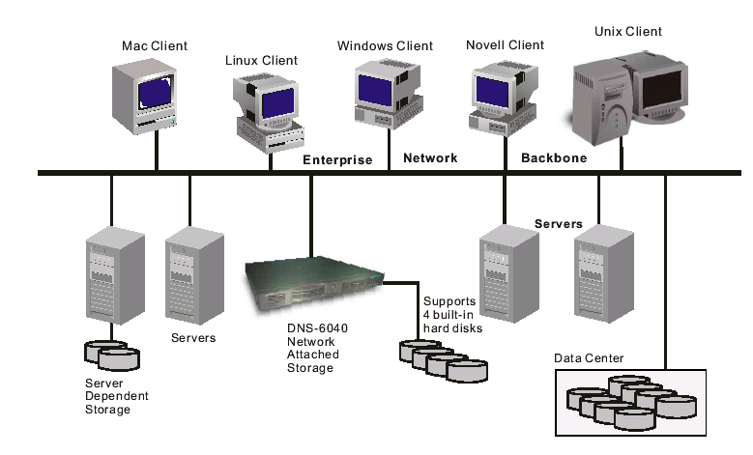

Подключение сетевого дискового массива ( Network Attached Storage) к сети
Используя DNS-6040 Network Attached Storages (NAS), можно хранить файлы Windows, Netware, Unix, Linux и
Mac форматов, предоставляя доступ к ним пользователям Windows, Netware, Unix, Linux и Mac.

